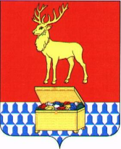

**АДМИНИСТРАЦИЯ**

**КАЛАРСКОГО МУНИЦИПАЛЬНОГО ОКРУГА ЗАБАЙКАЛЬСКОГО КРАЯ**

ПОСТАНОВЛЕНИЕ

20 января 2022 года № 27

**с. Чара**

**О внесении изменений в постановление администрации Каларского муниципального округа Забайкальского края №660 от 18 ноября 2021 года «Об определении границ прилегающих к некоторым организациям и (или) объектам территорий, на которых не допускается розничная продажа алкогольной продукции на территории Каларского муниципального округа Забайкальского края»**

Руководствуясь статьей 32 Устава Каларского муниципального округа Забайкальского края, администрация Каларского муниципального округа Забайкальского края **постановляет:**

1. Внести изменения в постановление администрации Каларского муниципального округа Забайкальского края № 660 от 18 ноября 2021 года «Об определении границ прилегающих к некоторым организациям и (или) объектам территорий, на которых не допускается розничная продажа алкогольной продукции на территории Каларского муниципального округа Забайкальского края»:

1.1. В приложение № 1 к постановлению администрации Каларского муниципального округа Забайкальского края «Перечень организаций и (или) объектов Каларского муниципального округа Забайкальского края, на прилегающих территориях которых не допускается розничная продажа алкогольной продукции»:

1.1.1. В строке 8 столбец 5 цифру «23» изменить на цифру «24».

1.1.2. В строке 9 столбец 5 цифру «23» изменить на цифру «25».

1.1.3. В строке 10 столбец 5 цифру «23» изменить на цифру «26».

1.2. Дополнить постановление прилагаемыми приложениями № 23, 24, 25, 26.

2. Настоящее постановление вступает в силу на следующий день после дня его официального опубликования (обнародования) на официальном сайте Каларского муниципального округа Забайкальского края.

И. о. Главы Каларского муниципального

округа Забайкальского края П.В. Романов

Приложение № 23

к постановлению администрации

Каларского муниципального округа

Забайкальского края

от 20 января 2022 года № 27

**СХЕМА ГРАНИЦ ТЕРРИТОРИИ,**

**ПРИЛЕГАЮЩЕЙ К АЭРОПОРТАМ**

**АО «Бамтрансвзрывпром», расположенный по адресу: пгт. Новая Чара, ул. Казахстанская, 1**

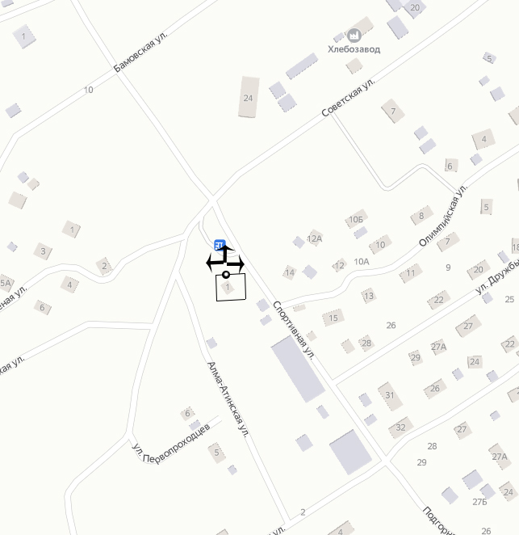

- граница обособленной территории

- вход на обособленную территорию

- пешеходная доступность 20 метров

Приложение № 24

к постановлению администрации

Каларского муниципального округа

Забайкальского края

от 20 января 2022 года № 27

**СХЕМА ГРАНИЦ ТЕРРИТОРИИ,**

**ПРИЛЕГАЮЩЕЙ К АЭРОПОРТАМ**

**ООО «Удоканская медь», расположенный по адресу: пгт. Новая Чара, ул. Фабричная, 1**

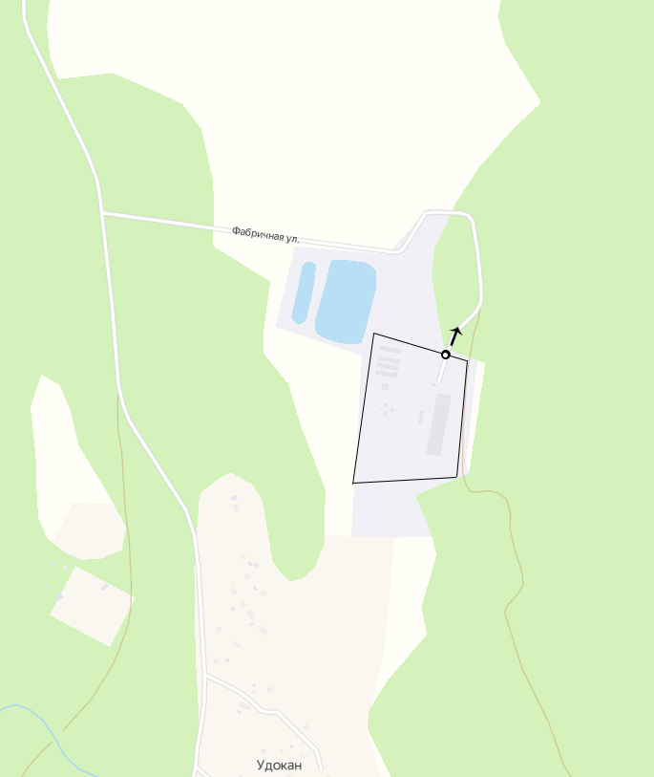

- граница обособленной территории

- вход на обособленную территорию

- пешеходная доступность 20 метров

Приложение № 25

к постановлению администрации

Каларского муниципального округа

Забайкальского края

от 20 января 2022 года № 27

**СХЕМА ГРАНИЦ ТЕРРИТОРИИ,**

**ПРИЛЕГАЮЩЕЙ К АЭРОПОРТАМ**

**ООО «Арктические разработки», расположенный по адресу: с. Чара, ул. Лесная, 8**

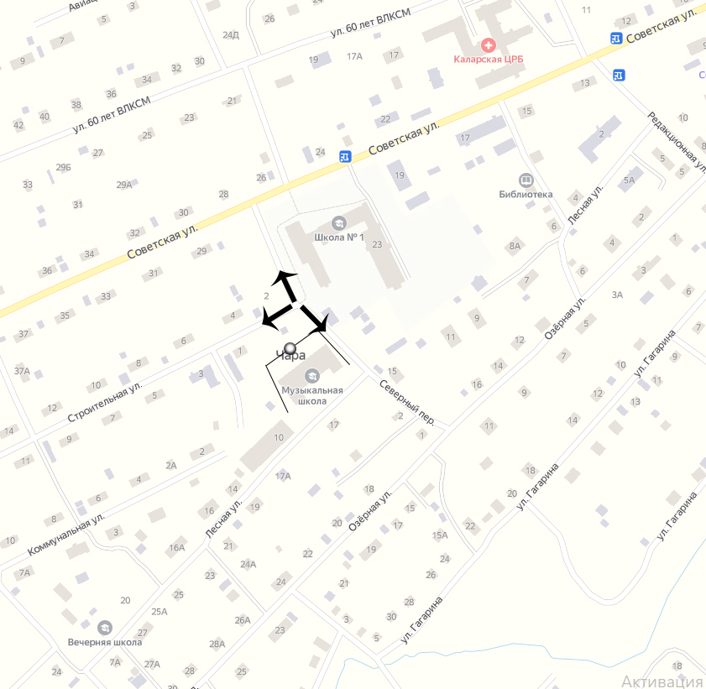

- граница обособленной территории

- вход на обособленную территорию

- пешеходная доступность 20 метров

Приложение № 26

к постановлению администрации

Каларского муниципального округа

Забайкальского края

от 20 января 2022 года № 27

**СХЕМА ГРАНИЦ ТЕРРИТОРИИ,**

**ПРИЛЕГАЮЩЕЙ К АЭРОПОРТАМ**

**ООО «АЗОТТЕХ», расположенный по адресу: с. Чара, ул. Чарское лесничество, кв51 выд.5**

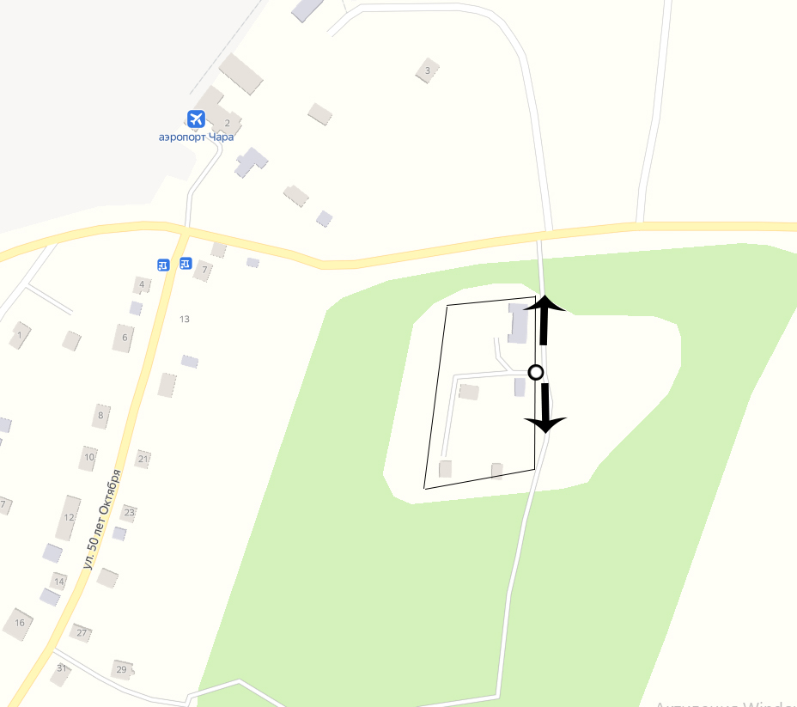

- граница обособленной территории

- вход на обособленную территорию

- пешеходная доступность 20 метров